本文档适用于需要更改无线密码和无线网络名称的用户
适用型号： F1203 问题分类：无线设置

第一步:在浏览器中输入：192.168.0.1 按回车键 ，登录到路由器设置界面，如下图：

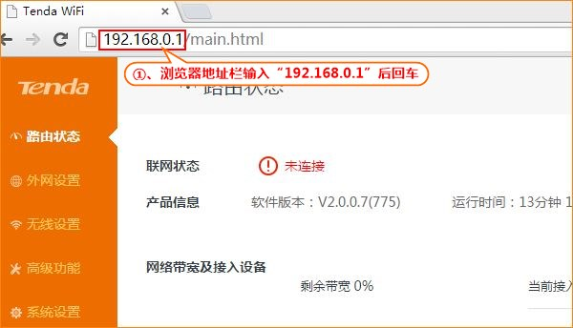

第二步:点击“无线设置” ，修改路由器的无线信号名称及无线密码，如下图：
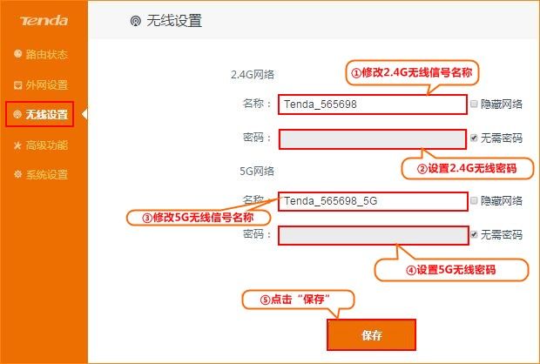

注意：
修改无线信号名称或者无线密码后，无线连接会断开，需要重新扫描连接。

